**Rancang Sangkar Burung Pintar Berbasis *IoT***

Aryo Bagus Kusumadewa Tutuko1, Maulana Syarief Hidayatullah1, Nafarul Hamkah1, Rafli Alfian Nilofar1, Agung Nugroho Pramudhita1

1 Politeknik Negeri Malang, Indonesia

|  |  |  |
| --- | --- | --- |
| **Info Artikel** |  | **ABSTRAK** |
| Riwayat Artikel  Diterima: dd-mm-yyyy  Disetujui: dd-mm-yyyy  Kata Kunci  Aplikasi Blynk; *IOT*;  Modul ESP8266-01;  Sangkar pintar;  Corresponding Author  **Aryo Bagus Kusumadewa Tutuko,**  Politeknik Negeri Malang,  Tel. +62 8113611509  [aryobaguskusumadewa@gmail.com](mailto:aryobaguskusumadewa@gmail.com) |  | Memelihara burung untuk hobi dan beternak sedang menjadi trend di kalagan masyarakat. Dengan kesibukan masyarakat pada umumnya, masalah yang sering dihadapi oleh para penggemar burung adalah proses untuk merawat burung, terutama untuk memberi pakan dan minum yang tepat waktu dan tepat takaran. Dengan permasalahan tersebut riset dilakukan untuk membuat sangkar burung pintar. Sangkar burung pintar diatur untuk dapat memberi pakan dan minum secara otomatis dengan kendali jarak jauh malalui *internet mobile.* Peneletian ini mengaplikasikan modul ESP8266-01, motor *servo*, *Relay* 2 module, sensor water level, mini *swater pump*, sensor ultrasonic, dan aplikasi Blynk yang dapat diintegrasikan sebagai layanan kendali menggunakan *IoT*. Hasil dari penelitian ini adalah spesifikasi dari sangkar dalam pemberian pakan dan minum yang dapat dikendalikan secara otomatis dengan takaran tertentu agar pola pakan, minum, dan kebersihan burung dapat lebih teratur. |

**PENDAHULUAN**

Salah satu pendorong kegiatan memelihara burung khususnya di Jawa adalah budaya masyarakat Jawa yang meyakini kesuksesan pria salah satunya dicirikan dengan memelihara burung [1]. Kesabaran, waktu dan rutinitas yang tepat sangat memengaruhi keberhasilan dalam memelihara burung, hal ini sering menjadi kendala di tengah kegiatan masyarakat yang cukup padat. Seiring perkembangan zaman teknologi juga semakin berkembang terutama teknologi informasi. Hampir segala aspek kehidupan sekarang menggunakan Teknologi Informasi. Teknologi yang membuat kemudahan dalam kehidupan diantarnya yaitu *Internet of Things* (*IoT*), *IoT* merupakan suatu konsep di mana koneksi internet menjadi jembatan untuk memperluas manfaat secara terus menerus [2]. Kehadiran teknologi ini diharapkan mampu menjadi solusi pecinta burung dalam menjaga satwa peliharaannya.

Indikator pemeliharaan secara teratur adalah pemberian pakan dan minum tepat waktu dan tepat takaran [3]. Dalam hal ini penggemar burung kicau sering lalai, pemberian pakan dan minum yang tidak teratur, atau kelebihan air dalam memberi minum, sehingga suhu dan kelembaban tubuh burung tidak sesuai dengan yang diharapkan [4]–[6]. Dalam permasalahan ini maka perlu dilakukan riset tentang sistem yang dapat membantu para pemelihara atau peternak burung dalam merawat burung agar tetap dalam kondisi yang baik.

Usaha untuk memudahkan para penggemar dan peternak burung yaitu menggunakan sistem *IoT* yang nantinya terhubung pada microkontroler ESP8266-01[7]. Modul ESP8266-01 adalah modul *Wi-Fi* kecil berbasis chip ESP8266 yang dirancang untuk memberikan konektivitas *Wi-Fi* pada perangkat elektronik. ESP8266 sendiri adalah sebuah *sistem-on-a-chip* (SoC) yang menggabungkan prosesor mikrokontroler dengan modul Wi-Fi, memungkinkan perangkat tersebut untuk terhubung ke jaringan *Wi-Fi* dan berkomunikasi dengan perangkat lain atau internet. Modul ini memiliki bentuk fisik yang kecil, dengan hanya empat pin yaitu VCC, pin ini digunakan untuk memberikan tegangan daya +3.3V ke modul. GND, pin ini digunakan untuk menghubungkan ke ground (tanah). RX, pin ini digunakan untuk menerima data dari perangkat lain, dan TX pin ini digunakan untuk mengirim data ke perangkat lain. Modul ESP8266-01 dapat diprogram menggunakan perintah AT (AT *commands*) yang dikirim melalui pin TX dan RX. Dengan menggunakan perintah AT, modul dapat dikonfigurasi untuk terhubung ke jaringan *Wi-Fi* tertentu dan mengirim dan menerima data melalui koneksi *Wi-Fi* tersebut. Modul ESP8266-01 sering digunakan dalam berbagai proyek *IoT* untuk memberikan konektivitas *Wi-Fi* pada perangkat elektronik seperti mikrokontroler Arduino atau NodeMCU. Dengan menggunakan modul ini, perangkat dapat terhubung ke internet dan berinteraksi dengan layanan cloud atau perangkat lain yang terhubung dalam jaringan *Wi-Fi* [8]–[11].

Pada dasarnya *IoT* dapat diaplikasikan pada banyak perangkat untuk mempermudah kendali jarak jauh [12]–[15]. *IoT* dapat digunakan untuk mengendalikan dan memantau sistem dalam rumah, seperti pencahayaan, suhu, pengunci pintu, keamanan, kamera pengawas, pengaturan energi, sistem keamanan, dan lain-lain. *IoT* dapat digunakan untuk memantau kualitas udara, keberlanjutan energi, pengumpulan data lingkungan, pemantauan polusi, dan manajemen limbah [16], [17]. *IoT* dapat digunakan untuk sistem keamanan pintar, deteksi kebakaran dan gas, pemantauan video terhubung, alarm pintar, dan pengawasan keamanan jarak jauh [18].

Pada sangkar burung dapat digunakan untuk mengatur pakan dan minuman secara otomatis dengan menggunakan beberapa komponen. Sangkar burung dapat dilengkapi dengan sensor-sensor yang dapat mendeteksi keberadaan atau tingkat pakan dan minuman di dalam sangkar. Contohnya, sensor ketersediaan yang akan memberikan informasi apakah pakan masih tersedia atau sudah habis. Sensor suhu dan kelembaban juga dapat digunakan untuk memantau kondisi lingkungan di dalam sangkar. Mikrokontroler seperti Arduino atau NodeMCU dapat digunakan untuk mengendalikan operasi sangkar burung. Mikrokontroler ini dapat terhubung ke sensor-sensor dan menerima data dari mereka. Mikrokontroler juga dapat terhubung ke internet melalui modul *Wi-Fi* seperti ESP8266-01 untuk mengirim dan menerima data secara nirkabel. Sangkar burung dapat terhubung ke internet menggunakan koneksi *Wi-Fi* atau koneksi seluler. Koneksi ini memungkinkan sangkar burung untuk terhubung ke cloud atau server dan berinteraksi dengan aplikasi atau layanan *IoT* yang relevan. Berdasarkan data yang diterima dari sensor-sensor, mikrokontroler dapat mengambil keputusan tentang apakah makanan atau minuman perlu ditambahkan ke sangkar. Mikrokontroler dapat mengontrol alat-alat seperti dispenser pakan dan minuman untuk mengatur jumlah dan frekuensi pemberian makanan dan minuman secara otomatis. Peternak dapat menggunakan aplikasi atau antarmuka web yang terhubung dengan sangkar burung. Dalam aplikasi ini, peternak dapat mengatur jadwal pemberian makanan dan minuman, melihat kondisi sangkar, dan menerima notifikasi ketika ada kejadian yang perlu diatasi. Sistem *IoT* pada sangkar burung dapat dikonfigurasi untuk memberikan notifikasi dan pemberitahuan kepada peternak melalui aplikasi atau pesan teks ketika makanan atau minuman habis atau jika ada masalah lain yang perlu diatasi. Dengan menggunakan *IoT*, sangkar burung diharapkan dapat menjadi lebih otomatis dan memberikan kenyamanan bagi pemiliknya. Pengaturan pemberian pakan dan minuman yang tepat secara otomatis dapat memastikan burung tetap sehat dan terjaga kesejahteraannya, sambil memberikan kemudahan dan fleksibilitas bagi pemiliknya dalam mengelola perawatan sangkar burung. Pada alat ini memiliki spesifikasi pemberian pakan, minum dan pemandian yang dapat dikendalikan secara otomatis agar pola pakan dan minum burung dapat lebih teratur alat ini nantinya akan terhubung melalui smartphone android yang dapat dimonitor dimana saja kapan saja.

**METODE**

1. **Diagram Blok Sistem**

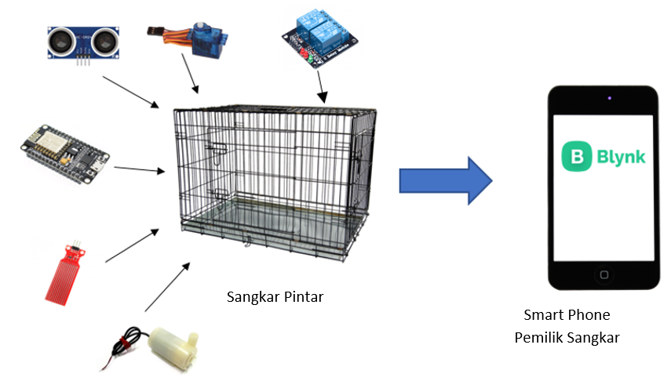

Gambar 1. Diagram Blok Sistem

Dari gambar blok diagram dapat dilihat bahwa sangkar pintar dipasang sensor *ultrasonic*, sensor *water level*, mini *swater pump*, *Relay* 2 module, *servo* untuk mengatur pakan serta minum burung. Fungsi-fungsi dari setiap alat di gambar blok diagram diprogram ke dalam modul ESP8266-01 yang nantinya menjadi alat kontrol utama pada sangkar pintar ini. Setiap fungsi dari alat tersebut dapat dimonitor melalui smart phone dari pemilik sangkar dengan menggunakan software Blynk. Sehingga sangkar burung pintar dapat terkontrol dari jauh dan tanpa harus lupa dalam pemberian makan serta minum burung.

1. **Flowchart**

Alur kerja sangkar pintar yang didesain ini digambarkan dalam flowchart sistem perangkat, sebagaimana ditunjukkan pada gambar 2

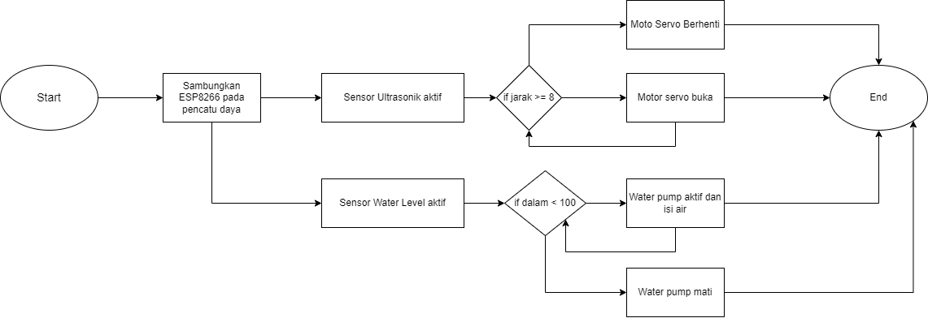

Gambar 2. Flowchart Sistem Kerja Perangkat

Penjelasan pada flowchart adalah sebagai berikut :

1. Mengatur posisi modul ESP8266-01, sensor ultrasonik, moto *servo*, water level, mini *swater pump*, *Relay* 2 modul dan baterai power sebagai komponen utama pada sistem ini.
2. Selanjutnya menyambungkan ESP8266 pada pencatu daya dimana kita menggunakan *power bank* sebagai mencatu daya-nya.
3. Setelah terhubung daya maka sensor ultrasonic dan sensor water lever aktif dan melakukan perannya
4. Sensor ultrasonic akan aktif jika jarak < 8 dan akan mati jika jarak ≥ 8
5. Sensor water level akan aktif jika kedalaman < 100 dan akan mati jika kedalaman ≥100.
6. Selesai

Komponen utama untuk membuat sebuah sangkar burung yang terhubung dengan *IoT* menggunakan modul ESP32. Sangkar burung ini dilengkapi dengan sensor jarak untuk mendeteksi seberapa banyak pakan yang tersedia dalam wadah pakan burung dan sensor water level untuk memantau tingkat air dalam wadah minum burung. Inisialisasi sensor dan modul *IoT* dilakukan pada awal program untuk mempersiapkan perangkat dan mengaktifkannya. Di dalam loop utama, data dari sensor (seperti sensor pakan dan minuman) dibaca secara terus-menerus. Jika data pakan terdeteksi sebagai "habis" (misalnya, sensor keberadaan pakan tidak mendeteksi adanya pakan di dalam sangkar), sistem akan mengaktifkan dispenser pakan untuk mengisi pakan ke dalam sangkar. Setelah beberapa detik, dispenser pakan dimatikan. Jika data minuman terdeteksi sebagai "habis" (misalnya, sensor keberadaan minuman tidak mendeteksi adanya minuman di dalam sangkar), sistem akan mengaktifkan dispenser minuman untuk mengisi minuman ke dalam sangkar. Setelah beberapa detik, dispenser minuman dimatikan. Setelah membaca data dari sensor dan mengambil tindakan jika diperlukan, data sensor dikirim ke server atau *cloud* melalui koneksi internet untuk diproses atau disimpan. Program akan menunggu beberapa detik sebelum memulai loop kembali untuk membaca data sensor dan mengambil tindakan sesuai kebutuhan. Program akan terus berjalan dan memantau sangkar burung secara terus-menerus sampai dihentikan secara manual atau terjadi kondisi tertentu yang memerlukan penghentian program.

**HASIL DAN PEMBAHASAN**

## Implementasi Alat

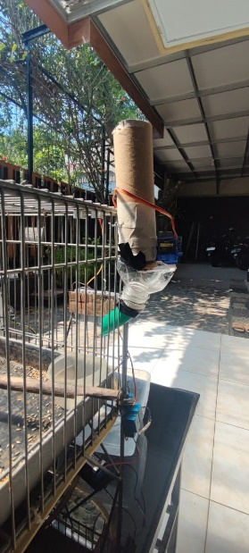

Gambar 3. Pemberi Makan

Nodemcu ESP8266 diletakkan pada dinding luar sangkar beserta board dan rangkaian kabel. Di belakang Nodemcu ESP8266 terdapat wadah pakan burung dan sensor jarak yang terhubung dengan pengisi pakan dibagian ujung atas sangkar dengan bentuk tabung. Pada bagian pengisi pakan ini terdapat *servo* untuk membuka penutup bagain bawah pengisi pakan sehingga pakan burung dapat jatuh menuju wadah pakan burung melalui selang berwarna hijau.

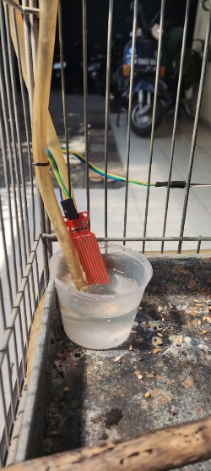

Gambar 4. Pemberi Minum

Selanjutnya pada wadah minum burung terdapat sensor *water level* untuk memantau jumlah air yang dibutuhkan burung dan selang yang terhubung dengan *swater pump* untuk mengisi air

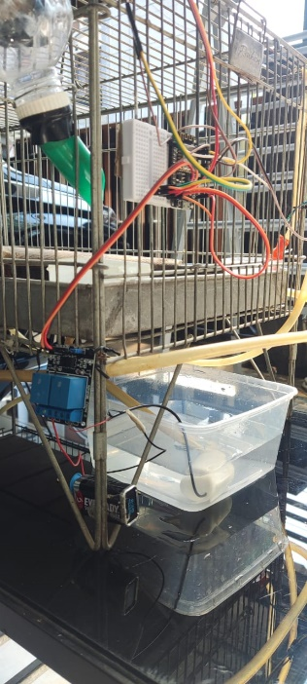

Gambar 5. *Relay* dan Pompa

Pada tahap terakhir terdapat rangkaian *Relay* yang terhubung dengan Nodemcu ESP8266, *swater pump*, dan baterai sebagai daya untuk menyalakan *swater pump*. *Swater pump* diletakkan pada sumber air yang nantinya akan memompa air menuju wadah minum burung melalui rangkaian selang dibawah sangkar.

## Desain Aplikasi Blynk

Blynk adalah sebuah platform *IoT* yang menyediakan aplikasi dan layanan yang memungkinkan Anda untuk mengendalikan dan memantau perangkat *IoT* melalui ponsel pintar atau tablet. Aplikasi Blynk ini digunakan untuk mengontrol dan memantau berbagai perangkat ESP8266. Di dalam aplikasi ini terdapat dua sensor yang dipantau yaitu jarak dan *water level*.

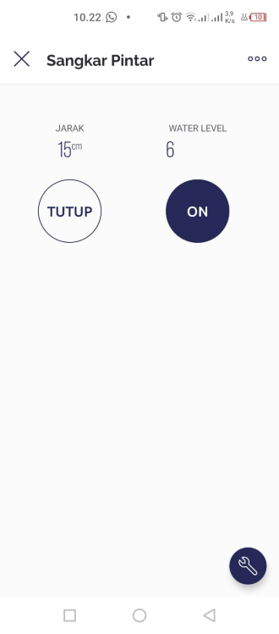

Gambar 6. User interface Aplikasi Blink

Aplikasi ini menampilkan jumlah jarak pada wadah pakan untuk mengetahui apakah pakan telah habis atau belum. Jika jarak antara sensor dan wadah pakan berada pada jarak 20 – 25 cm maka wadah pakan burung akan terisi dengan *servo* yang terbuka, jika sudah penuh maka *servo* akan tertutup dan berhenti melakukan pengisian pakan burung. Aplikasi ini juga menampilkan seberapa banyak air pada wadah minum, jika tingkat water level pada wadah minum burung kurang dari 50 maka *Relay* akan aktif dan *swater pump* memompa air menuju wadah minum burung. Jika sudah penuh maka *Relay* akan nonaktif dan *swater pump* berhenti memompa air. Aplikasi ini juga menampilkan notifikasi *ON* ketika alat sedang beroperasi dan *OFF* ketika alat sedang tidak aktif

**SIMPULAN DAN SARAN**

Dalam implementasi Sangkar Pintar ini, sensor jarak dan tingkat ketinggian air sangat penting dalam menetukan pengoperasian sensor yang digunakan. Jika sensor jarak membaca jarak antara 20 sampai 25 cm maka *servo* akan aktif dan membuka pentup pengisi pakan sehingga wadah pakan burung dapat terisi. Sensor *water level* pada wadah minum burung membaca tingkat ketinggian air kurang dari 50, maka *Relay* akan aktif dan *swater pump* memompa air menuju wadah minum burung hingga penuh. Pada aplikasi Blynk akan terdeteksi jarak pada wadah pakan burung dan tingkat ketinggian air pada wadah minum burung.Dalam aplikasi ini juaga menampilkan notifikasi jika alat sedang aktif dan tidak aktif. Adapun Saran yang dapat menjadi pertimbangan dalam sistem ini adalah sistem yang dibangun diharapkan bisa lebih dikembangkan dengan menambahkan fitur untuk melihat pergerakan burung, pembesrihan kandang, dan fitur lainya dengan alat- alat yang lebih canggih.

Keunggulan utama dari sistem ini adalah, pertama dengan adanya sensor di dalam sangkar burung, peternak dapat memantau keadaan sangkar secara real-time. Sensor dapat memberikan informasi tentang keberadaan burung, tingkat pakan dan minuman, suhu, kelembaban, dan faktor lingkungan lainnya. Peternak dapat melihat kondisi sangkar dan burung Anda secara langsung melalui aplikasi atau antarmuka pengguna. Ke-dua, ketersediaan makanan dan minuman yang konsisten. Sensor keberadaan pakan dan minuman dapat memberikan informasi apakah pakan dan minuman masih tersedia di dalam sangkar atau sudah habis. Dengan demikian, peternak dapat memastikan bahwa burung yang dipelihara selalu memiliki akses ke makanan dan minuman yang cukup. Ini memungkinkan peretnak untuk mengisi ulang pakan dan minuman secara tepat waktu dan menghindari kelaparan atau kehausan pada burung. Ke-tiga, pengaturan otomatis. Sangkar burung yang mengaplikasikan *IoT* dapat mengatur pemberian makanan dan minuman secara otomatis berdasarkan data yang diterima dari sensor. Misalnya, ketika sensor keberadaan pakan mendeteksi bahwa pakan habis, sistem otomatis dapat mengaktifkan dispenser pakan untuk menambahkan pakan ke dalam sangkar. Hal yang sama berlaku untuk pemberian minuman. Ini menghilangkan kebutuhan untuk memantau sangkar secara konstan dan memastikan bahwa burung peternak tetap tercukupi kebutuhan makanan dan minuman. Ke-empat, notifikasi, dengan adanya notifikasi pada perangkat android mudah memantau jika pakan atau minuman habis, peternak akan menerima notifikasi untuk mengisi ulang. Hal ini memberikan kualitas pemeliharaan yang lebih terjamin. Ke-lima, pemantauan jarak jauh. Dengan menggunakan konektivitas internet, peternak dapat memantau sangkar burung dari jarak jauh. Peternak dapat melihat kondisi sangkar dan burung, mengendalikan dispenser pakan dan minuman, serta mengatur pengaturan lainnya melalui aplikasi atau antarmuka pengguna yang terhubung dengan sangkar burung. Ini memberikan fleksibilitas dan kenyamanan, terutama ketika peternak tidak berada di sekitar sangkar atau berpergian.

**DAFTAR PUSTAKA**

[1] Kickstarter, “Will You Hear Us - The Film,” *kickstarter.com*, 2018. .

[2] Y. Efendi, “Internet Of Things (*IoT*) Sistem Pengendalian Lampu Menggunakan Raspberry Pi Berbasis Mobile,” *J. Ilm. Ilmu Komput.*, vol. 4, no. 2, pp. 21–27, 2018.

[3] S. Subono, A. Hidayat, V. A. Wardhany, and A. Fahmi, “Sistem pemeliharaan burung lovebird dalam sangkar berbasis *IoT* (internet of things),” *J. Eltek*, vol. 18, no. 1, p. 9, 2020.

[4] I. Z. Zamani, R. H. Hardyanto, P. W. Ciptadi, and R. Nadilah, “Pengisian Makanan Dan Minuman Burung Secara Otomatis Menggunakan Mikrokontroler Dan Android,” *Appl. Sci. Technol. Reaserch J.*, vol. 1, no. 1, pp. 1–10, 2022.

[5] F. Yunita, “Penentuan Jenis Penyakit Burung Pleci Berdasarkan,” vol. 15, no. 1, pp. 81–87, 2019.

[6] T. A. / P. Pulainthran and J. Lias, “*IoT* Based Smart Pet Cage,” *Evol. Electr. Electron. Eng.*, vol. 3, no. 1, pp. 53–061, 2022.

[7] F. N. Jasni, M. M. Said, M. H. S. Suffian, A. R. Rozani, and H. T. Jaya, “Pet Cage Control System using *IoT* Technology ( EZ-Cage ),” pp. 76–77.

[8] B. Setiyono, A. Sofwan, and A. A. Furqana, “Perancangan Media Komunikasi Antar Perangkat Pada Sistem Rumah Pintar Jaringan Lokal Menggunakan Modul Esp 01,” *Transmisi*, vol. 24, no. 2, pp. 62–66, 2022.

[9] H. Yuliansyah, “Uji Kinerja Pengiriman Data Secara Wireless Menggunakan Modul ESP8266 Berbasis Rest Architecture,” *J. Rekayasa dan Teknol. Elektro*, vol. 10, no. 2 (Mei 2016), pp. 68–77, 2016.

[10] S. Samsugi, A. Ardiansyah, and D. Kastutara, “Arduino dan Modul Wifi ESP8266 sebagai Media Kendali Jarak Jauh dengan antarmuka Berbasis Android,” *J. Teknoinfo*, vol. 12, no. 1, p. 23, 2018.

[11] S. Samsugi, Ardiansyah, and D. Kastutara, “INTERNET OF THINGS (*IOT*): Sistem Kendali Jarak Jauh Berbasis Arduino Dan Modul Wifi Esp8266,” *Pros. Semin. Nas. ReTII*, pp. 295–303, 2018.

[12] T. P. Utomo, “Potensi Implementasi Internet of Things ( *IoT* ) Untuk Perpustakaan,” *Bul. Perpust. Univ. Islam Indones.*, vol. 2, no. 1, pp. 1–18, 2019.

[13] F. Susanto, N. K. Prasiani, and P. Darmawan, “Implementasi Internet of Things Dalam Kehidupan Sehari-Hari,” *J. Imagine*, vol. 2, no. 1, pp. 35–40, 2022.

[14] S. Megawati, “Pengembangan Sistem Teknologi Internet of Things Yang Perlu Dikembangkan Negara Indonesia,” *J. Inf. Eng. Educ. Technol.*, vol. 5, no. 1, pp. 19–26, 2021.

[15] S. Ariyanti *et al.*, *Implementasi Internet of Things (IoT) Untuk Sektor Kesehatan*. 2016.

[16] J. Dedy Irawan, R. Primaswara Prasetya, Y. Limpraptono, A. History, and J. Dedy, “Pemanfaatan *IoT* untuk Mendeteksi Dini Kelembaban Kamar Hotel,” *J. Teknol. dan Manaj. Inform.*, vol. 8, no. 1, pp. 56–63, 2022.

[17] K. Damayanti, “RANCANG BANGUN WEBSITE SISTEM INFORMASI GEOGRAFIS UNTUK PEMETAAN TINGKAT PENCEMARAN UDARA DI INDONESIA,” *J. Teknol. dan Manaj. Inform.*, vol. 3, no. 2, 2017.

[18] A. T. Mahesa, H. Rahmawan, A. Rinharsah, and S. Arifin, “Sistem Keamanan Brankas Berbasis Kartu Rfid E-Ktp,” *J. Teknol. dan Manaj. Inform.*, vol. 5, no. 1, 2019.